

KARADENİZ TEKNİK ÜNİVERSİTESİ

İKTİSADİ VE İDARİ BİLİMLER FAKÜLTESİ

YÖNETİM BİLİŞİM SİSTEMLERİ BÖLÜMÜ

**KONU:**

MARKET BİLGİ YÖNETİM SİSTEMİ

**HAZIRLAYANLAR:**

RAMAZAN KAĞAN YÜKSEL-385217

MUTLU TAKİPTAR-385171

**PROJE DANIŞMANI**

Doç. Dr. MUHAMMET HANEFİ CALP

İçindekiler

1. GİRİŞ 4

2. LİTERATÜR ÇALIŞMASI 5

Elektronik Perakende Sektörü ve İnternet Alışverişi Tüketici Davranışı: Türkiye Örneği 7

3. YÖNTEM VE TEKNİKLER 10

3.1. ÇALIŞMANIN AMACI 10

3.2. UYGULAMA 11

3.2.1. Bilginin Elde Edilmesi 12

3.2.2. Bilgilerin Depolanması 20

3.2.3. Bilginin Paylaşılması 21

3.2.4. Bilgilerin Kullanılması 23

4. SONUÇ VE ÖNERİLER 24

5. KAYNAKÇA 25

**ÖZET**

Teknolojinin hızlı gelişimi ve İnternet kullanımının artış göstermesi elektronik ticaret(alışveriş) sektörünün gelişimini büyük oranda etkilemiştir. Ürünün sepete eklenmesinden siparişe kadar tüm işlemler internet üzerinden yapılmaktadır. Tüm işlemlerin doğru bir şekilde gerçekleşmesini sağlayan en önemli etkenler Bilgi Yönetim Sitemleri İşlevleridir. Bunlar sırasıyla; Bilginin elde edilmesi, Bilginin depolanması, Bilginin paylaşılması ve son olarak Bilginin kullanılmasıdır.

Proje konusu olarak marketin ele alınmasının sebebi bilgi yönetim süreçlerinin market yapısı altında nasıl işlediğinin tespiti ve öğrenilmesidir. Yazılan bu aynı zamanda yürütülen market projesinin amacını da belirtmektedir.

Projenin temelinde “HTML” ile web sitesinin alt yapısı oluşturulmuş ve “CSS” ile sitenin tasarımı yapılmıştır. “PHP” dili ile backend kısmı yani üyelik gibi site işlemleri gerçekleştirilmiştir. “PHP” ile “MySQL” veri tabanına bağlanılarak gerekli bilgiler çekilerek gerekli işlemler gerçekleştirilmiştir.

Proje’nin hazırlanış aşamasında “Migros” ve “Carrefour” online alışveriş sitelerini projemize örnek olarak teşkil etmiş bulunmaktayız. Projede istatistik analizi (yorumlama) ve içerik analizi teknikleri kullanılmıştır.

**Anahtar kelimeler**: İnternet, E-perakende, İnternet Alışverişi, Bilgi Yönetimi, Bilgi Yönetimi Aşamaları.

# GİRİŞ

Bilgi Yönetimi’nin tanımı şu şekildedir: Bilgi yönetiminin bir işletme süreci olarak ele alınması 1990’ lardan bu yana geniş kabul gören bir yaklaşımdır. APQC (American Productivity and Quality Center-Amerikan Verimlilik ve Kalite Merkezi) bilgi yönetimini rekabet edebilmek için bilginin elde edilmesi, öğrenilmesi, arttırılması ile ilgili strateji ve yöntemler olarak tanımlamaktadır. Daha pratik olarak bilgi yönetimi; ürün ve yenilik sürecinin 24 yönetim kararlarının geliştirilmesinin, organizasyonel uyumun ve yeniliğin merkezi olarak görülmedir (İnce ve Oktay, 2006; 20).

Proje’nin fikrinin ortaya çıkmasının amacı gelişen elektronik ticaret dünyasında bilgi yönetim süreçlerinin bu dünyanın neresinde olduğunu görmek ve tespit etmektir.

Online alışveriş sistemlerinin hangi aşamasında hangi bilgi yönetim süreci var olduğu hakkında kesin bir bilgi verilmemiştir. Projeye ihtiyaç duyulmasının asıl amacı bu olmuştur.

Görsel=1,1 ----(KAYNAK: Odabaş, 2006;9)

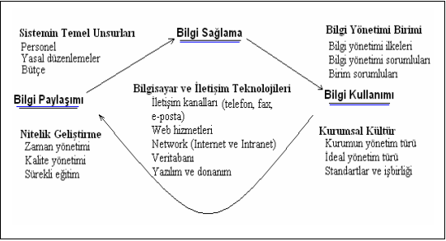

# LİTERATÜR ÇALIŞMASI

Organizasyonlarda Bilgi Yönetimi Sürecinde Veri Madenciliği Yaklaşımı

Bilgi, birçok alanda olduğu gibi yönetim alanında da ağırlıklı bir role sahiptir. Bilgi ve iletişim teknolojilerindeki hızlı değişim ve ilerleme sürecinde organizasyonlar, ancak ellerindeki bilgiyi doğru yönetirse hizmet ve ürünlerinde verimliliğe ulaşabilir, rakipleri arasında devamlılığını sürdürebilir. Günümüzde bilginin artış ve yayılma hızı tarihin hiçbir döneminde görülmediği kadar artmıştır. Bilgiye erişim süreci de bu hıza bağlı olarak kısalmaktadır. Sorun, bilgi yığınları arasından geçerli / yararlı / istediğimiz bilgiye erişmekte yaşanan zorluklardır. Veri madenciliği, geniş bilgi yığınları arasından istediğimiz bilgiye erişme sürecimizi kısaltan bir yaklaşımdır. Organizasyonlar bilgi yönetiminin her aşamasında bilgiyi kullanır ve bilgi üretirler. Çağdaş iş üretim ve süreçlerinde başarı için verilere en kısa sürede erişmek, erişilen verileri kayıt altına almak, işleyerek bilgiye dönüştürmek ve verimli biçimde kullanmak gerekmektedir. Veri madenciliği kullanılarak bilgi yönetimi süreçlerinde bilgiye erişim hızı artırılabilir. Bu durum, organizasyonlar için, ürün / hizmet üretiminde verimlilik ve rekabet koşulları açısından avantaj sağlayacaktır. Bu bildirinin amacı, veri madenciliğinin organizasyonlarda bilgi yönetimi sürecine olası etkilerini ve katkısını ortaya koymaktır .( Süreyya ÇANKIRI*, Elif KARTAL**, Kemal YILDIRIM*** ve Sevinç GÜLSEÇEN****)(İSTANBUL 2011)

E-YAZ(yazılım|software) şirketi marketler, mağazalar, kuyumculuk, barkotlu hızlı satış ve restoran gibi çeşitli işletmelere yardımcı yazılım sistemleri geliştirmiştir. Konumuz olan market sistemi için E-YAZ yazılım şirketi şu hizmetleri geliştirmiştir:

* Tek Merkez Şubelerin Yönetimi Yazılımı

E-yaz market yazılımı ile şubelerinize ister şubeye özel ürün fiyatı olarak, isterseniz de tüm şubelere ürünler için aynı fiyatları tek merkezden gönderebilirsiniz. Şube satışlarını anlık olarak çekebilir yeni ürün ve fiyatı değişen ürünleri istediğiniz zaman devreye sokabilirsiniz.

* Market Yazılımı | İnsert Uygulaması

İndirimli ürünler için başlama ve bitiş tarihi vererek istediğiniz kadar fiyat listesi oluşturabilirsiniz. oluşturduğunuz insertler tanımladığınız gün ve saatte devreye girecek ve tanımladığınız gün ve saatte devreden çıkacaktır. Çok şubeli marketlerde her şube için farklı insert uygulaması tanımlayabilirsin.

* Müşteri Sadakat Kartı | Puan Kart

Market programı ile müşterilerinize her alışverişte ürün grubuna göre farklı yüzdelerde ya da farklı puanlarla puan ve/veya para puan kazandıracak puan kart oluşturabilirsiniz.

Puan kartı ile müşterilerinizin marketinizden sürekli alışveriş yapma sebeplerini artırabilirsiniz.

* Yazar Kasa ve Terazi Entegrasyonu

**Yazar Kasa**

Market [Yazılım](http://e-yaz.com.tr/yazilim/)ı ile Mali onaylı yeni nesil yaza kasalara online olarak bağlanabilir, gün için de fiyatı değişen ürünleri gönderebilir, anlık satışları kasadan çekerek ürün yönetimini daha etkin yapabilirsiniz.

**Terazi**

[Barkodlu terazilere](http://www.perkon.com.tr/tr-TR/AnaSayfa) değişen ürün fiyatlarını gönderebilirsiniz. Terazilerden çıkarılan gramajlı veya adetli ürünlerin barkodlarını okutabilir ve bu ürünlerin stoklarını takip edebilirsiniz.

* Alış Faturalarına Masraf Bağlama

Market yazılımı ile ürün alış faturalarına bu faturadaki ürünler ile ilgili nakliye, işçilik vb. gibi giderleri fatura kalemlerine orantılı olarak yansıtabilir. Ürün maliyetlerini daha doğru oluşturabilirsiniz.

* Market Yazılımı | Karkas Üretim

E-yaz Market Yazılımındaki üretim modülünü kullanarak;

Karkas olarak alınan etlerin işlenmesi sonucu üretilen [kuşbaşı, bonfile, kıyma, pirzola vb. gibi] ürünlerin sistemden takibini yapabilirsiniz. Böylece et ürünlerinde oluşan fireleri, kayıp kaçakları en aza indirebilir ve karlılığınızı görebilirsiniz.

* Alış Fatura Karlılığı

Market Yazılımı ile alış faturaları işlenirken ürünün kart satış fiyatına göre karlılığını [fifo, yürüyen ağırlıklı ortalama, ortalama maliyet] belirlenen maliyet hesabına göre görebilirsiniz.

* Depoda Ürün Teslim Alma

Depoda ürün teslim alırken barkodlu ve/veya barkodsuz el terminalleri ve üzerindeki E-Yaz yazılıma ait mobil yazılım ile alış faturalarını oluşturabilir ve bu faturayı on-line ve/veya off-line olarak muhasebe birimine aktarabilirsiniz. Böylece muhasebe birimin de sadece gelen fatura ile depoda işlenen faturanın kontrolünü yaparak onaylayabilirsiniz.

* Market Yazılımı | Paket Stok

Marketler yardım paketleri, hediye paketleri ve ramazan paketleri oluşturma ihtiyacı duyarlar. Paket içeriğinde birbirinden farklı birçok ürün bulunabilir. Bu ürünlerin satışı yapılırken sadece paket ismi ve/veya barkodu ile bütün ürünlerin stoktan düşmesi gerekir.

E-Yaz Market yazılımı paket stok özelliği ile birden fazla ürünü bir paket haline getirerek tek barkod oluşturabilir, kasadan bu barkod okutulduğun da paket içindeki bütün ürünlerin stoktan çıkışını sağlayabilirsiniz.

* Günün Farklı Saatlerinde Farklı Fiyat

E-Yaz yazılım ürünü Jet-POS [[Barkodlu hızlı satış yazılımı](https://e-yaz.com.tr/barkodlu-hizli-satis-programi/)] ile yeni nesil yazar kasayı entegre olarak çalıştırıyorsanız; Tarih ve zaman limitli fiyat listeleri oluşturabilir bu fiyat listelerini günün belirli saatlerinde otomatik olarak devreye girmesini sağlayabilirsiniz. Böylece alışveriş cirolarının düşük olduğu saatlerde düşük fiyat uygulaması yaparak bu saatlerinde hareketli geçmesini sağlayabilirsiniz.

**KAYNAK:** E-YAZ yazılım-software şirketi

### Elektronik Perakende Sektörü ve İnternet Alışverişi Tüketici Davranışı: Türkiye Örneği

Teknolojinin hızlı gelişimi ve İnternet kullanımının artış göstermesi elektronik perakende sektörü ve İnternet alışverişinin gelişimini de etkilemiştir. Siparişten ödemeye kadar neredeyse tüm işlemler İnternet üzerinden yapılmaktadır. Gelişen teknoloji sayesinde tüketiciler bilgilenmekte ve üreticiler de küresel pazara ulaşabilmektedir. Buna ilave olarak, İnternetle birlikte tüketicilerin alışkanlıkları değişmekte ve üreticiler yeni teknikler geliştirmektedirler. Bu çalışma, elektronik perakende sektörünü ve Türkiye’de İnternet üzerinden alışveriş yapan tüketicilerin profilini ortaya koymayı ve bu yapıyı belirlerken İnternetin tercih edilme edilmeme nedenlerine bağlı olarak açıklamayı amaçlamıştır. Bu nedenle makalenin tüketicinin demografik profili ile internet alışverişini tercih etmesi arasındaki ilişkiyi ortaya koyması bakımından ayrıcalıklı bir özelliği söz konusudur.  Araştırma yöntemi olarak online anket yöntemi kullanılmıştır. Anket 47 sorudan oluşmaktadır. On-Line Anket sitesi aracılığıyla Türk kullanıcılara 384 adet anket ulaştırılmış ve 384’ü de araştırmaya dâhil edilmiştir. Araştırma sonucunda elektronik perakende ve İnternet üzerinden alışveriş yapan tüketicilerin değişen tercihlerine ilişkin önemli sonuçlar elde edilmiştir. (Ekonomi ve Yönetim Araştırmaları Dergisi- Berna Balcı İZGİ, İrem ŞAHİN)

Elektronik Perakendecilik ve Elektronik Alışveriş

Günümüzde teknolojinin gelişmesi, internet kullanımının her geçen gün daha fazla bir oranda artması elektronik perakendecilik ve elektronik alışverişin de gelişmesini etkilemiştir. İnternete olan ilginin artması, geleneksel perakendeciliği elektronik ortama dönüştürmekte ve işletmelerin ürünlerini internet üzerinden pazarlamasını sağlamaktadır. Yeni bilgisayar ve iletişim teknolojileri tüketicilerin evlerinden çıkmadan tüm dünyadan alışveriş yapabilme imkanı sunmaktadır. Elektronik perakendecilik ve elektronik ortamda alışveriş tüketicilerin alışveriş yapma şekillerini, ürünleri ve perakendecilik sektörünü her geçen gün değiştirmektedir. (Öğr. Gör. Dr. Ebru ENGİNKAYA Yıldız Teknik Üniversitesi, İktisadi ve İdari Bilimler Fakültesi, İşletme Bölümü engink@yildiz.edu.tr )

Sanal Alışveriş Mağazalarının Şikayet Yönetimi Sistemin Müşteri Bağlılığına Etkisi

Bu çalışma, sanal alışveriş mağazalarının uyguladıkları şikayet yönetimlerinin müşterilerin marka bağlılığına olan etkisi incelemek amacıyla yapılmıştır. Beş bölümden oluşan çalışmanın ilk bölümünde araştırmanın işaret ettiği problemler ve çalışmanın amacından bahsedilmiştir. İkinci bölümde, marka, marka bağlılığı, internet pazarlaması ve şikayet yönetimi konularının kapsamlı tanımları yer almaktadır. Ayrıca bu konuda yapılan çalışmalara yer verilmiştir. Çalışmanın üçüncü bölümünde araştırmanın yöntemi ve analiz süreci hakkında bilgi verilmiştir. Çalışmanın dördüncü bölümünde, uygulanan anket formu ışığında elde edilen veriler gerekli analizlere tabi tutulmuş ve sonuçlara göre değerlendirmeler yapılmıştır. Sonuç bölümünde de, sanal mağazaların uyguladıkları şikayet yönetimlerinin bağlılığa olan olumlu ve olumsuz etkileri değerlendirilmiş ve ortaya çıkan durumlara ilişki çözüm önerileri ortaya konulmuştur.( DEMİRAY, Öznur. Sanal mağazaların şikayet yönetiminin müşteri bağlılığına etkisi. Yayımlanmamış yüksek lisans tezi. Balıkesir Üniversitesi Sosyal Bilimler Enstitüsü, 2010)

Yönetim bilgi sistemi (Management Information Systems- Mıs), yönetsel fonksiyon ve kararlarda bilginin öneminin anlaşılmasıyla, yöneticilerin doğru bilgiye, doğru zamanda ve doğru kanallardan erişebilmesini sağlamak amacıyla sistem yaklaşımının yönetime uygulanması ile ortaya çıkmıştır. Yönetim bilgi sistemleri, zaman ve para tasarrufu yapmak amaçlı örgüt faaliyetlerini optimize etmek için yönetim fonksiyonlarını kolaylaştırmayı hedefleyen intrektif bilginin yönetilmesini içeren bir sistemdir **(ışın, 200, s. 60)**. Bu sistem ile bilgi üzerinde bir yönetim kontrolü sağlanmaktadır. Sistemin amacı; bilginin, sistematik bir şekilde elde edilmesi, değerlendirilmesi, analiz edilmesi ve gerekli kullanıcıya zamanında, doğru, güncel ve minimum belirsizlik içererek aktarımının sağlanmasıdır.(Asım Saldamlı, 2008)

Kurumsal bilgi üretimine ve kullanımına etkili şekilde yürütebilmek için bilgi yönetiminin uygulanması şarttır. Bu doğrultuda kurumun sahip olduğu bilginin korunması ve yönetimi konusunda belirli bir politikası olmalıdır. Kurumda bilginin yönetilebilmesi için güçlü ve etkili bilişim altyazpısı kurularak bilgi yönetimini destekleyen bilgi yönetim sistemlerinden ve mekanizmalarından yararlanması şarttır.(Dr. Öğr. Üyesi Tuba Canvar Kahveci, 2019, Devam)

Bilgi yönetimi süreci ile ilgili farklı görüşler öne sürülmüştür. Davenport ve Laurence (2000:46), bilgi üretimi, bilgi kodlaması, koordinasyon ve bilgi transferini önermiştir. Malhotra (2003:68) ise, bilgi yönetimi sürecinden maksimum derecede faydalanmak amacıyla altı basamak belirlemiştir. Bunlar, bilginin farkında olma, bilginin amaçlarını belirleme, uygulama, yayma, geliştirme ve saklamadır. (Güz 2006, Cilt 4, Sayı 4)

# YÖNTEM VE TEKNİKLER

**Yöntem:**

KAMPÜS market bilgi sistemi hayata geçirilmeden önce çeşitli aşamalardan geçmiştir. Öncelikli olarak sistemimize örnek teşkil edecek sistemler aradık. Bunlar sırasıyla: Migros, Carrefour, A101 ve Şok Market sistemleridir. Sıralanan online alışveriş sitelerinin hangi işlevleri nasıl gerçekleştirildiği tespit edilmiştir ve ilk prototip oluşturulmuştur. Eksikler tespit edilip KAMPÜS son haline getirilmiştir. Uygulamamızda yer alan veri girişi, veri çekme ve yazdırma işlemleri uygulamamızın temelini oluşturmuştur.

**Teknik:**

KAMPÜS market bilgi sistemini aktif hale getirilmesi için çeşitli yazılım dillerinden yararlanılmıştır. “HTML” ile sitenin altyapısı oluşturuldu. “CSS” ile sitenin tasarımı yapıldı. “PHP” ile backend kısmı yani veri girişi, veri çekme vb işlemler gerçekleşmiştir. “MySQL” ile veri tabanı işlemleri gerçekleştirildi.

## ÇALIŞMANIN AMACI

Projemiz olan “KAMPÜS” uygulaması e-alışveriş, e-ticaret sektörleriyle yakından ilgilidir. Kampüs market uygulamasının geliştirilme amacı bilgi yönetim süreçlerinin online sistemler, uygulamalar vb. platformlarda nasıl çalıştığını görmek olmuştur. Bu amacı kampüs uygulamasını hayata geçirerek gerçekleştirmiş olduk. Geliştirmiş olduğumuz uygulama birçok işlem gerçekleştirebilme yeteneğine sahiptir. Yapılan bu işlemlerde hangi bilgi yönetim işlevi iş görüyor tespitini de yapmış bulunuyoruz.

## UYGULAMA

Bu bölümde kampüs uygulaması hakkında detaylı bilgi verilecektir. Sistem 4 bölüme ayrılmıştır. Bunlar:

* Bilginin elde edilmesi,
* Bilginin depolanması,
* Bilginin paylaşılması,
* Bilginin kullanılması olarak sıralanır.

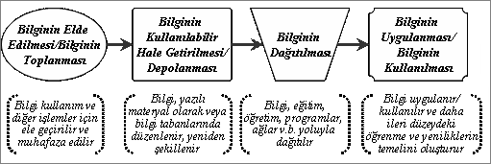

Görsel=3.1.---(KAYNAK=Bilgi Çağında Bilgi Yönetimi-Coşkun Can Aktan-İstiklal Y. Vural)

### Bilginin Elde Edilmesi

Bu bölümde Kampüs uygulamasının Bilgi Yönetim Süreçlerinin ilk adımı olan Bilginin elde edilmesini kullanan bölümleri açıklanacak ve görseller ile desteklenecektir.

İlk olarak kullanıcıların erişim sağladığı sistem açıklanacaktır. Ardından personel sistemi hakkında bilgi verilecektir.

#### Üye Kayıt Sayfası:

* Kampüs uygulamasını kullanabilmek için ilk önce kayıt yapılmalıdır.
* Kullanıcı ilk olarak anasayfaya geldiğinde üye ol butonuna tıklayarak üyelik ekranına ulaşır.
* Kullanıcı, üyelik ekranında gerekli bilgileri girdikten sonra üye ol butonuna tıklayarak üye olur.
* Kullanıcı üyelik işlemini başarıyla gerçekleştirdiyse sistem kullanıcıyı direkt “GİRİŞ” ekranına gönderir.
* Kullanıcı istenen bilgileri hatalı girdiyse sistem çalışmaz ve bilgi giriş kutusunda uyarı verir.
* Kullanıcı istenen bilgilerden birini doldurmadan kayıt butonuna tıklarsa “LÜTFEN BOŞ ALAN BIRAKMAYINIZ” uyarısını alır.
* Kullanıcı üye olmak için “E-posta” ve “Şifre” bilgilerini girerek sisteme üye olabilmektedir.
* Üyelik sistemi, girilen bilgilerin **Kampus** adlı veritabanımızda bulunan **Kullanici** tablosuna kaydedilmesiyle çalışır.

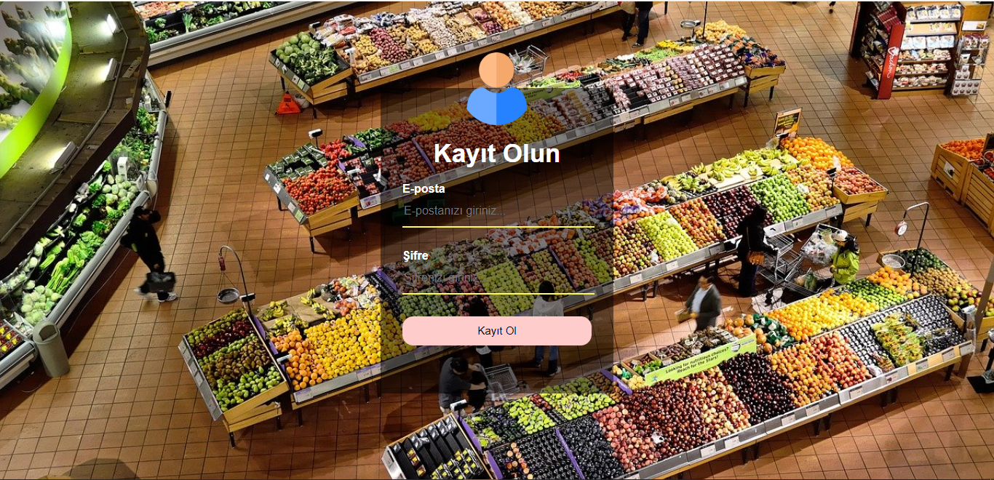

Görsel=Üye kayıt resim 1

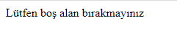Görsel= Üye kayıt resim 2

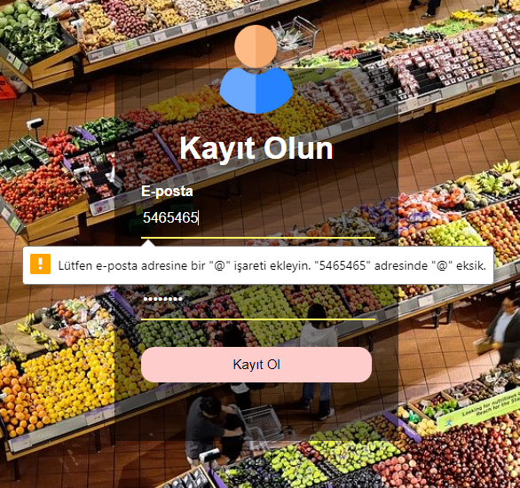

Görsel=Üye kayıt resim 3



Görsel=Üye kayıt resim

#### Giriş Sayfası:

* Kullanıcının üyeliği varsa ana sayfadan “GİRİŞ YAP” butonuna tıklayarak giriş ekranına gider.
* Kullanıcı sisteme ilk kez erişim yapıp kayıt olma işlemini gerçekleştirdiyse giriş ekranına gider.
* Kullanıcı giriş yapabilmek için “E-POSTA” ve “ŞİFRE” bilgilerini girerek sisteme giriş yapar.
* Yukarıda üzerinden geçilmiş olan hatalı giriş türlerinde verilen uyarılar burada da geçerlidir.
* Kullanıcı bilgileri veri tabanında bulunan **kullanici** tablosunda yer alan “email” ve “sifre” alanlarında doğruluğu kontrol edilir. E-posta ve şifre uyuşuyorsa sistem kullanıcıyı ana sayaya yönlendirir.

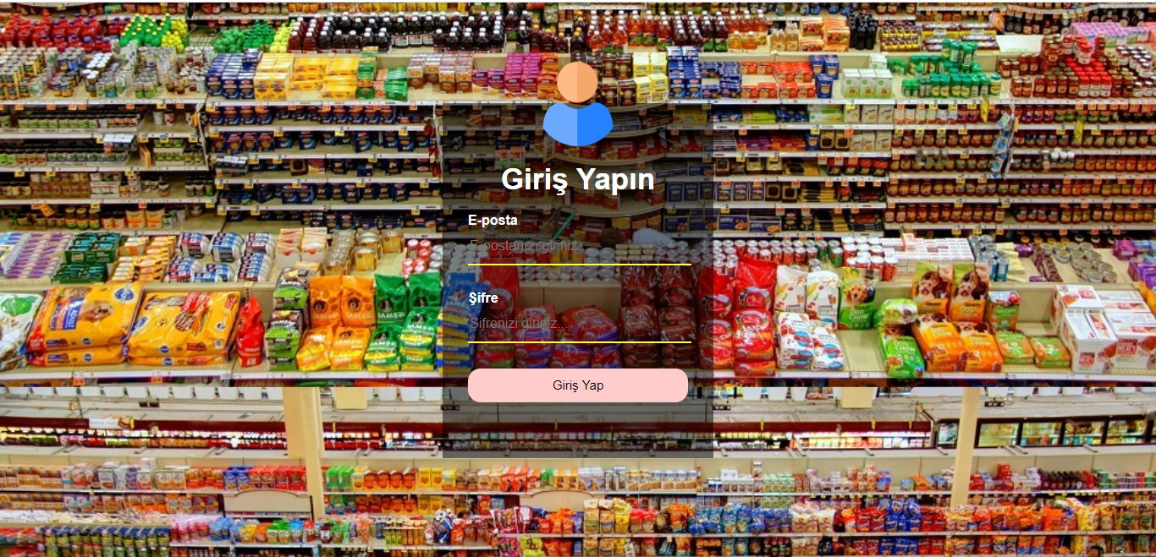

Görsel= Giriş sayfası resim 1

#### Ana Sayfa

* Kullanıcı bilgileri doğrulandıktan sonra sistem kullanıcıyı “Ana Sayfaya” gönderir.
* Ana Sayfada sade bir tasarım seçilmiştir.
* Ürünlerimiz 4 kategoride ayrılmıştır. Bunlar: Meyve Sebze, Süt ve Süt Ürünleri, İçecekler ve son olarak Kozmetik olarak belirlenmiştir.
* Her ürün kategorisinin veri tabanında kendi adında bir alanı(tablosu) bulunmaktadır. Ürünler buradan çekilip ana sayfaya gelmektedir.
* İstenilen ürüne Mouse topuzu ile ya da yeni sekmede aç yoluyla ulaşılır ve istenilen miktara göre satın alım işlemleri gerçekleştirilir.
* Kullanıcılar herhangi bir sorunla karşılaşır veya site için önerilerini belirtmeleri için iletişim sekmesini kullanır. Burada “facebook”, “twitter”, “instagram”, “linkedin” hesapları bulunmaktadır. Uygulamamız değerli kullanıcılarımıza 7/24 hizmet vermektedir.
* Örneğin: Kullanıcı sebze satın aldı ama kozmetik ürünü de satın almak istiyor ne yapması gerek… Kullanıcı meyze sebze ekranından sepete ekleme işlemlerini gerçekleştirdikten sonra geri çıkıp kozmetik ekranına gider. Kozmetik ekranında bir önceki ekranda sepetine eklediği ürünler gözükmektedir.
* Kullanıcı sepete ekleme işlemlerini bitirdikten sonra aşağıda link olarak bulunan “adres bilgileri” girme ekranına gider.
* Sipariş Bilgileri ekranı hakkında detaylı bilgi “BİLGİNİN PAYLAŞIMI” kısmında verilecektir.

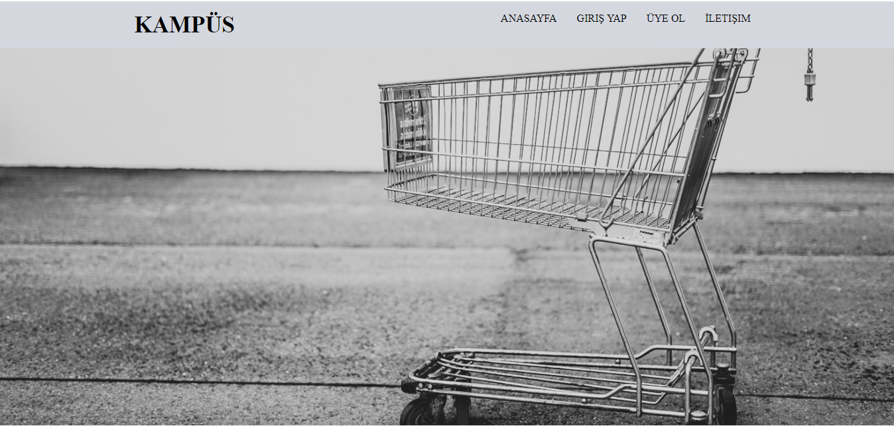

Görsel= Ana Sayfa resim 1

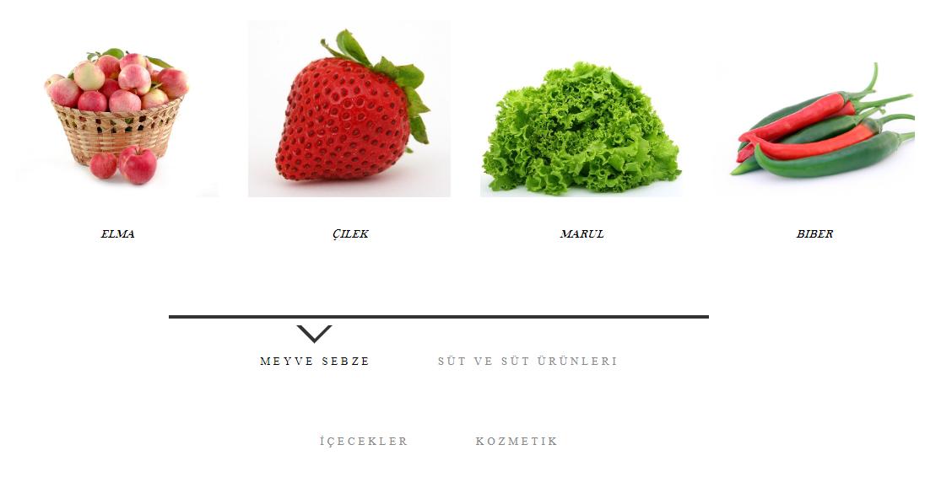

Görsel= Ana Sayfa resim 2

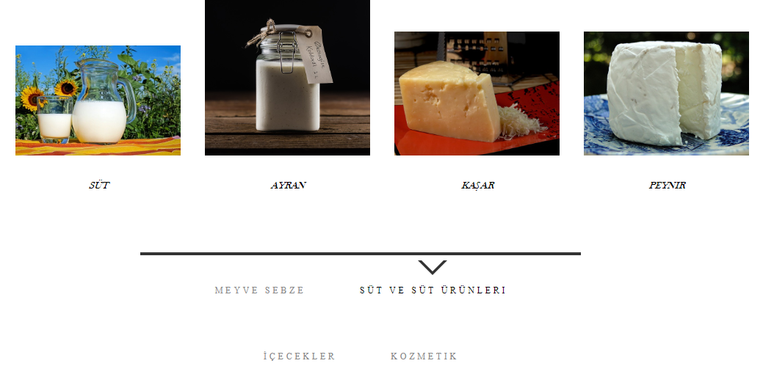Görsel= Ana Sayfa resim 3

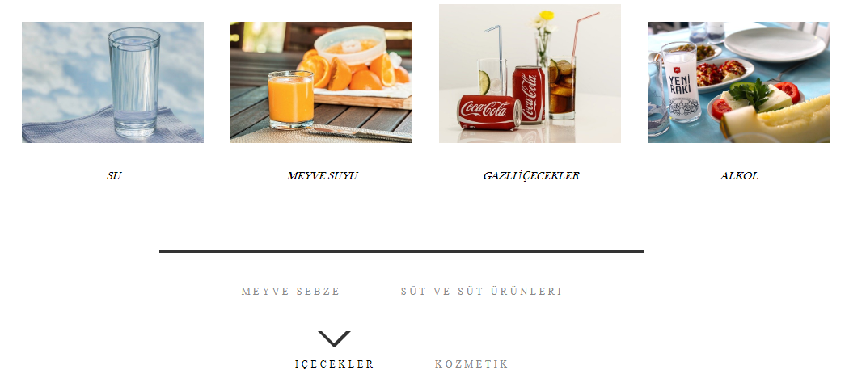

Görsel= Ana Sayfa resim 4

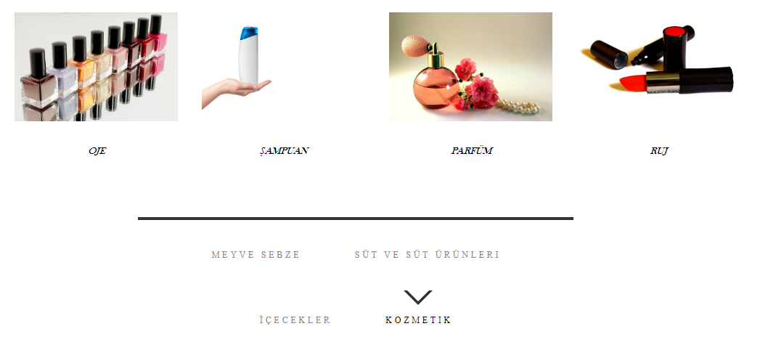

Görsel= Ana Sayfa resim 5

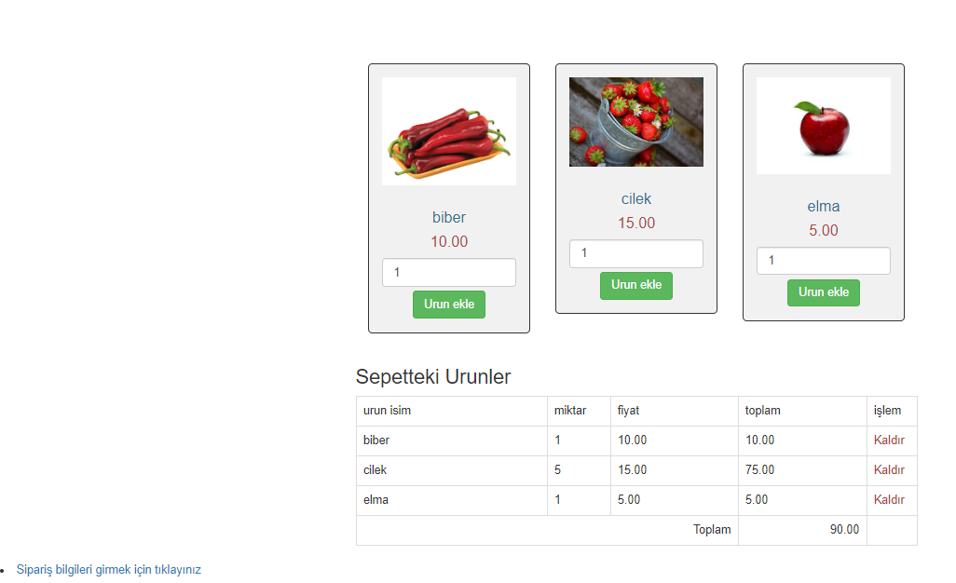

Görsel= Ana Sayfa resim 6

#### Personel Giriş Sayfası

* Personel giriş sayfası kullanıcıların istediği bilgilere ulaşmasını sağlayan backend sayfasıdır.
* Personel sistemine giriş yapılabilmesi için “Personel Adı” ve “Şifre” bilgilerinin girilmesi gerekmektedir.
* Personel bilgileri veri tabanında bulunan “personel” tablosunda doğruluğu test edilmektedir.

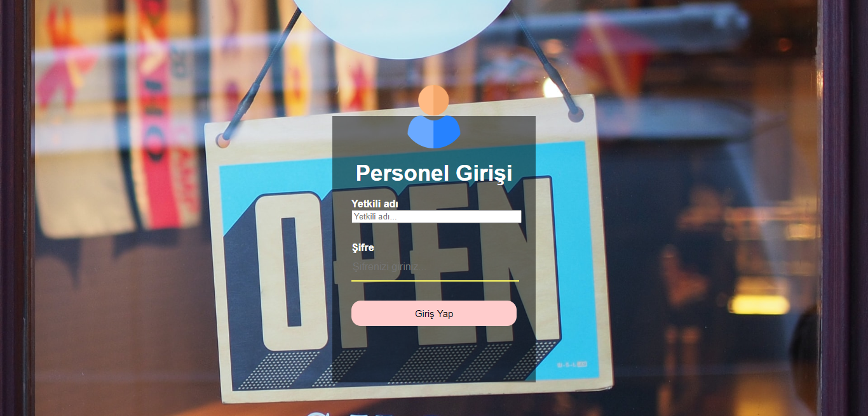

Görsel= Personel Giriş resim 1

#### Personel Ana Sayfası

* Personel gerekli bilgileri doğru girdikten sonra Personel Ana Sayfasına yönlendirilir.
* Burada sırasıyla “ürün ekleme”, “personel listeleme”, “personel ekleme” ekranları bulunmaktadır.
* Personel ekleme ekranında “ürün adı”, “üretici-tedarikçi adı”, “stok sayısı”, “fiyat”, “ürün görseli” girdileri girilerek sisteme ürün ekleme işlemi yapılmaktadır.
* Personel ekleme ekranında “personel adı” ve “şifre” girdileri alınarak sisteme personel eklenir. Diğer personel bilgileri veri tabanında eklenmektedir.
* Personel listeleme işlevi “BİLGİ PAYLAŞIMI” sürecinde işlenecektir.

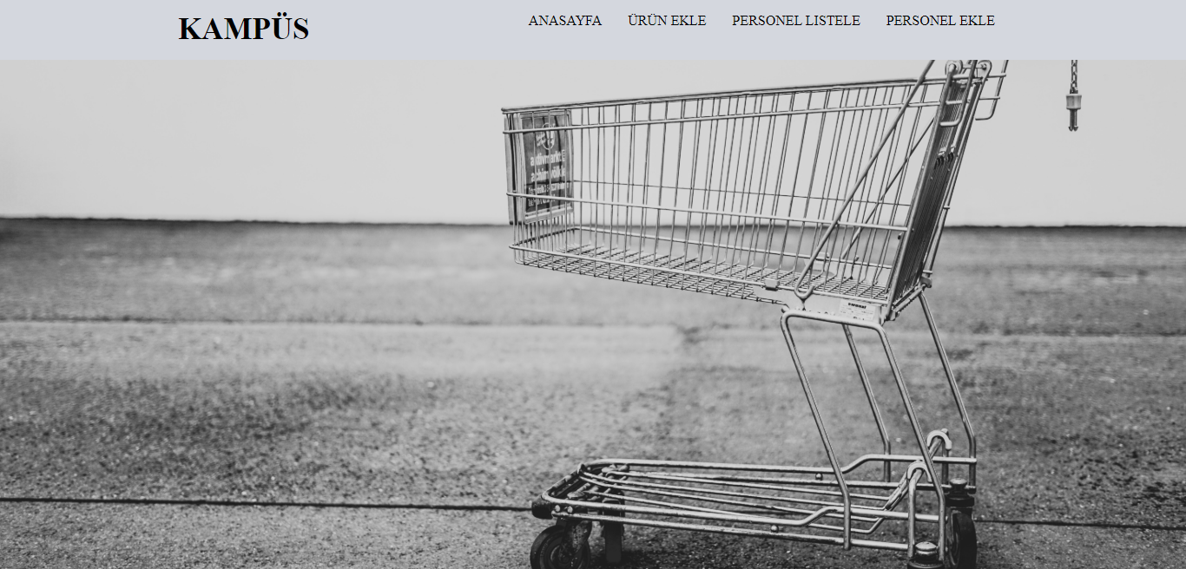

Görsel= Personel Ana Sayfası resim 1

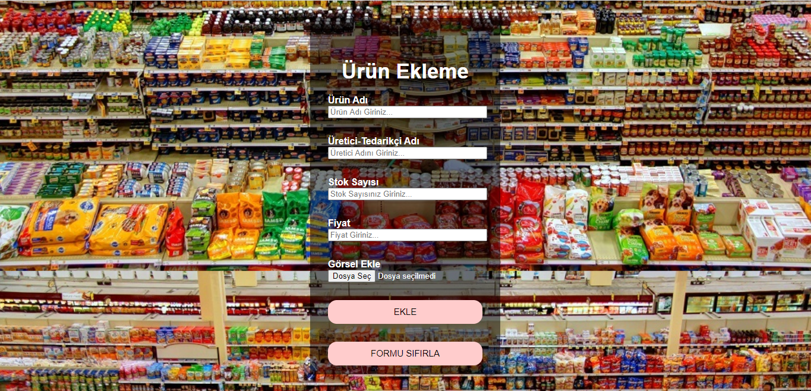

Görsel= Personel Ana Sayfası resim 2

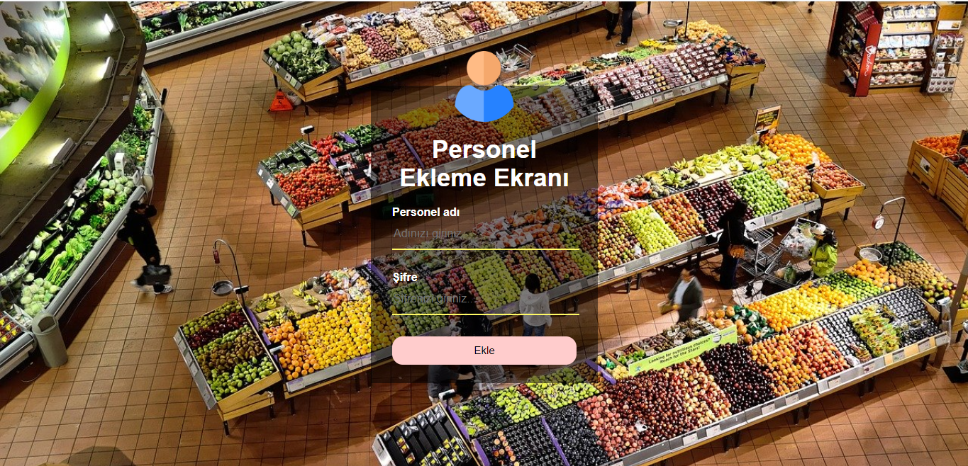

Görsel= Personel Ana Sayfası resim 3

### Bilgilerin Depolanması

#### MySQL Veri Tabanı

* Kampüs market uygulamasının backend kısmının çalışması için bir veri tabanına ihtiyaç duyar. Bu ihtiyacı karşılayabilmek için MySQL veri tabanı kullanılmıştır.
* Veri tabanının ismi “Kampüs” olarak belirlenmiştir.
* Veri tabanı eklenen, içecekler, kozmetik, kullanici, personel, sipariş, sut, urunler tablolarını içermektedir. Bu tablolar sistemin çeşitli bölümlerin kullanılmaktadırlar.

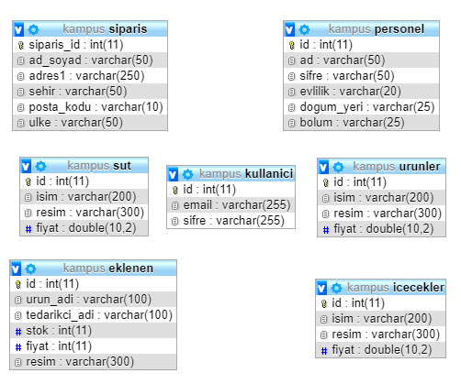

Görsel= MySQL resim 1

### Bilginin Paylaşılması

#### Sipariş Bilgileri Doldurma Ekranı

* Sipariş bilgileri ekranında kullanıcı kişisel bilgilerini paylaşmaktadır.
* Kullanıcının sepete eklediği ürünler sipariş bilgilerinin de doldurulmasından sonra belirtilen adrese gönderilir.
* Sipariş bilgileri veri tabanındaki “Siparis” tablosuna kaydedilir.
* Sipariş bilgileri ekranında kullanıcının adı soyadı, açık adresi, şehir mahalle, posta kodu ve son olarak ülke bilgisini alarak son işlem tamamlanır.

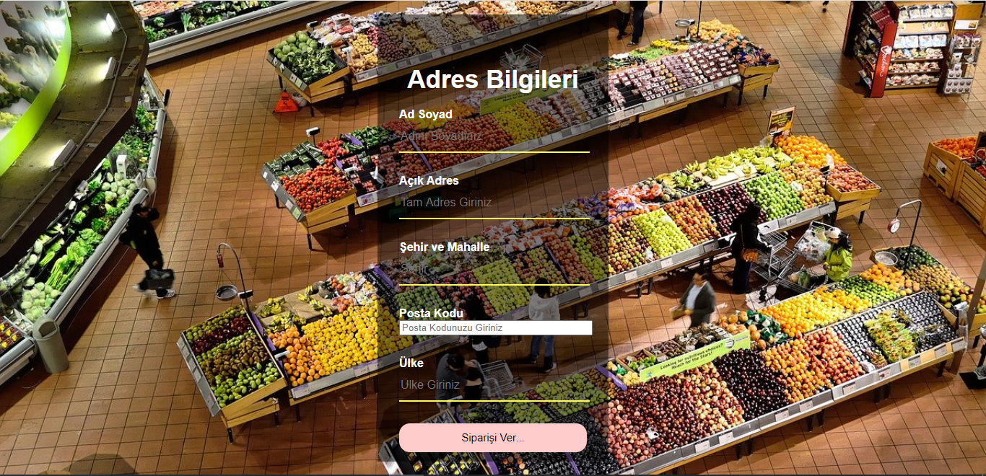

Görsel= Sipariş resim 1

#### Personel Listesinin Görüntülenmesi

* Personel sayfasında yüksek kademeli personel tüm çalışanların bilgilerini listeler.
* Personel listeleme bilgi paylaşımına örnektir.
* Personel tablosundaki tüm bilgiler buraya çekilir ve paylaşılır.
* Listeleme ekranında personellerin adı soyadı, şifresi, medeni hali, doğum yeri ve çalıştığı bölüm gibi bilgileri bulunmaktadır.

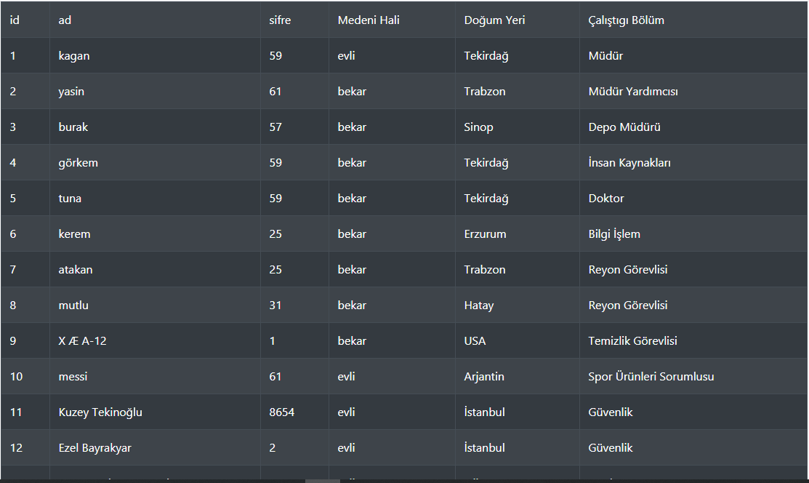

Görsel= Personel Listeleme resim 1

### Bilgilerin Kullanılması

* Son aşama bilginin çeşitli alanlarda uygulandığı veya kullanıldığı aşamadır. Bu aşamada, depolanan bilgi konuşma, sosyalleşme ve dijital değişim yoluyla paylaşılır.
* Ürün ekleme, personel ekleme ekranları bilgilerin kullanılması sürecine hizmet etmektedir.

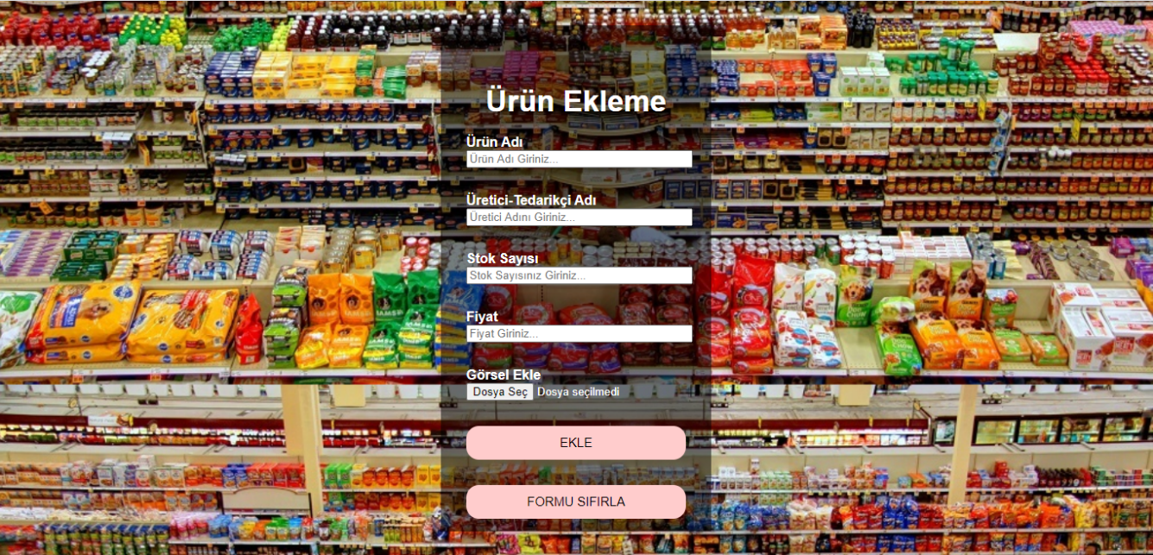

Görsel= Personel Ana Sayfası resim 2

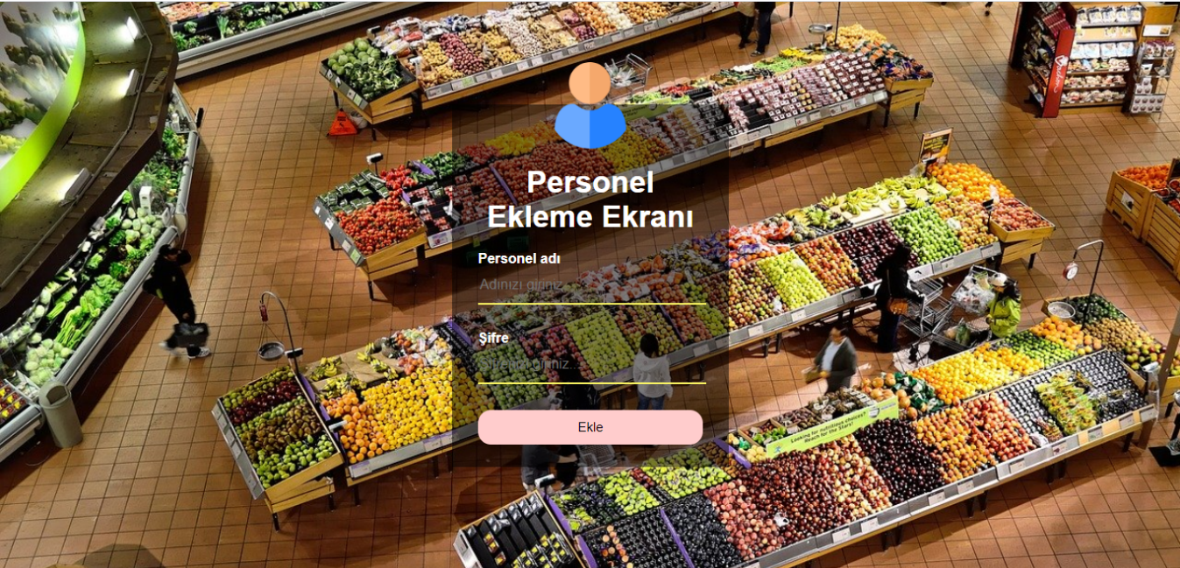

Görsel= Personel Ana Sayfası resim 3

# SONUÇ VE ÖNERİLER

Kampüs uygulaması sayesinde kullanıcılar kolaylıkla alışveriş işlemlerini yapabilmektedirler. Sade ve kolay ara yüzü sayesinde kullanıcıları yormayan bir görüntü elde edilmiştir.

Kullanıcılardan alınan geri dönütler uygulamanın hedef kitleyi mutlu ettiği yönde olmuştur.

Personeller uygulamada kolaylıkla değişikler yapabilmektedir. Ürünler kolaylıkla eklenebilmektedir. Ayrıca personeller personel işlerini de kolaylıkla halledebilmektedirler.

Uygulamanın amacı bilgi yönetim süreçlerinin(işlevlerinin) bu tür sistemlerde hangi evrede işlediği öğrenmekti ve kampüs uygulaması bize bu amacı sağlamış bulunmaktadır.

Uygulama sahipleri Ramazan Kağan Yüksel ve Mutlu Takiptar olarak ortak görüşümüz bilgi yönetiminin hayatımızın her yerinde olduğudur. Sadece bilgi yönetimine uygulama ya da bilgisayar sistemleri olarak değil hayatın her yerinde olduğunu düşünmekteyiz.

Uygulama geliştirilirken Html, Css, Php, JavaScript dillerini kullandık ve uygulama bize bu dilleri kullanma yetklinliği verdi.

Bu tür uygulama ya da benzeri sistemler kuracak kişilere önerimiz sistemini kurarken bilgi yönetim süreçlerine dikkat etmeleridir. Dikkat edilmesinden kasıt hem sistemi kurarken planlı bir şekilde ilerliyoruz hem de kişisel gelişimimize fayda sağlıyor.

# KAYNAKÇA

<https://dergipark.org.tr/tr/pub/odusobiad/issue/40617/448856>

<https://www.researchgate.net/publication/283572362_Organizasyonlarda_bilgi_yonetimi_surecinde_veri_madenciligi_yaklasimi>

<https://e-yaz.com.tr/>

<http://eyad.mu.edu.tr/index.php/eyad/article/view/52>

<https://www.acarindex.com/dosyalar/makale/acarindex-1423877132.pdf>

<http://dspace.balikesir.edu.tr/xmlui/handle/20.500.12462/2035>

<https://scholar.google.com/citations?user=Pqlo1MoAAAAJ&hl=tr>

<https://portal.yokak.gov.tr/author/tuba-canvar-kahveci/>

<https://www.researchgate.net/profile/Nezahat_GUeCLUe/publication/267377588_BILGI_YONETIMI/links/56f17c3708ae1cb29a3d117a/BILGI-YOeNETIMI.pdf>

Yönetim Bilişim Sistemleri Ders Kitabımız 1. Sınıf

Yukarıda belirtilen linkler Literatür Çalışmasında yazılmış olan araştırma metinlerinin adresleridir.

Linkler alt alta literatür çalışması araştırmalarının sırasına göre sıralanmıştır.